**МК ДОУ Порошинский детский сад № 12**

***ИССЛЕДОВАТЕЛЬСКО - ИГРОВОЙ ПРОЕКТ***

***2 ГРУППА РАННЕГО ВОЗРАСТА № 2***

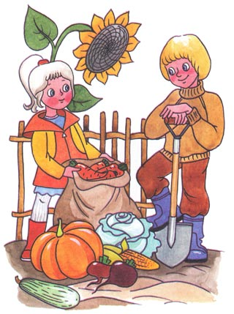

**Визитная карточка проекта**

**Место проведения : МКДОУ**

**«Порошинский детский сад №12**

**Срок проведения: с 3.10.2016 – 25.10.2016 г.**

**Авторы проекта:**

**Воспитатели 2 группы раннего возраста № 2:**

**Васильева Елена Геннадьевна**

**Кузова Алина Константиновна**

**Паспорт проекта**

**Тип проекта: педагогический**

**исследовательско – игровой**

**Тип проекта по количеству участников: групповой**

**Продолжительность проекта: месяц**

**Ожидаемый результат:**

**- вовлечение детей и родителей в исследовательско -игровую деятельность.**

**- организация развивающего предметно–пространственной среды группы.**

**- воспитывать бережное отношение к природе**

**Участники проекта**

**Проект проводится с детьми 2 группы раннего возраста при участии родителей.**

**Актуальность и выбор темы**

**Проекта**

**Дети младшего дошкольного возраста начинают знакомиться с понятиями овощи фрукты. Для многих детей эти понятия неразделимы, им очень сложно классифицировать данные предметы по месту произрастания.**

**Чтобы помочь детям классифицировать овощи и фрукты , познакомить их с местом их произрастания, был выбран метод проекта.**

**Цель проекта: формирование познавательного интереса к окружающей среде;**

**Задачи проекта:**

**-      расширять знания детей об осени, её признаках и явлениях;**

**-       Формировать умение у детей различать, называть и классифицировать овощи и фрукты, грибы используя для распознавания различные анализаторы.**

**-       Формировать умение описывать внешний вид овощей и фруктов, делать простые выводы о произрастании овощей и фруктов.**

**-       Обогащать и развивать активный словарь детей.**

**-       Обогащение и расширение представлений об окружающем мире.**

**-       Способствовать развитию памяти, внимания, речи.**

**Этапы реализации проекта:**

**1 этап – организационный**

**. составление и обсуждение поэтапного плана работы;**

**. постановка цели, задач, актуальность проекта;**

**. подбор методической, справочной и**

**художественной литературы по данной теме;**

**. подобрать фото и видиоматериалы;**

**. подбор необходимого оборудования и**

**пособий для практического обогащения**

**проекта.**

**2 этап – Реализация проекта**

**Игровая деятельность:**

**. Сюжетно- ролевые игры**

**«Покорми куклу Катю», «В гостях у зайчика»**

**. Дидактические игры: «Овощи и фрукты», «Разложи урожай по корзиночкам, «Чего не стало», «Найди листок какой покажу»**

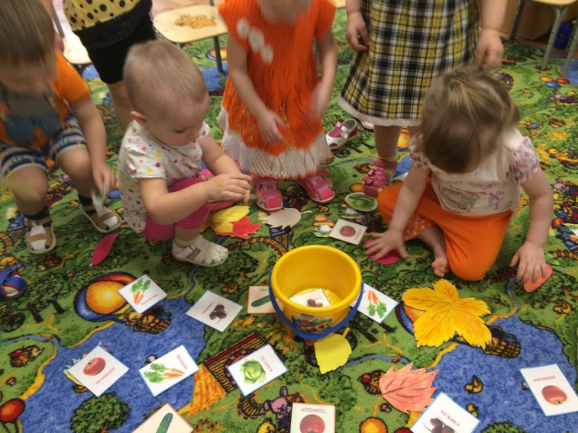

**. Подвижные игры и эстафеты**

**«У медведя во бору», «Солнышко и дождик», «Осенние листочки»**

**Учебно- познавательная деятельность:**

**. Рассматривание картинок, иллюстраций по теме, беседы, наблюдение за погодой, деревьями.**

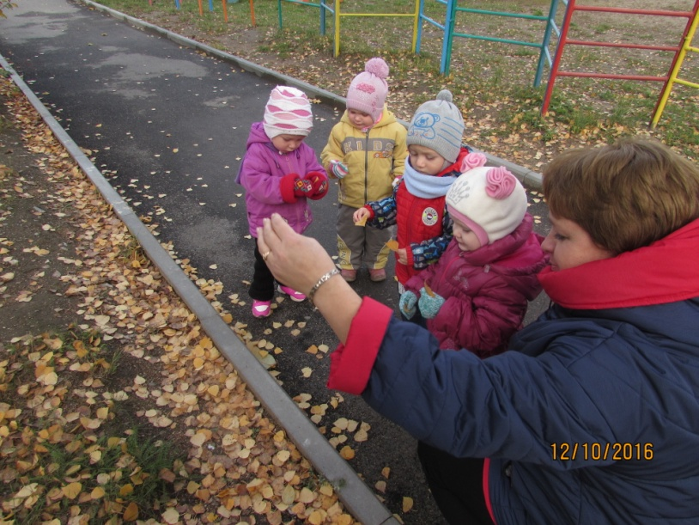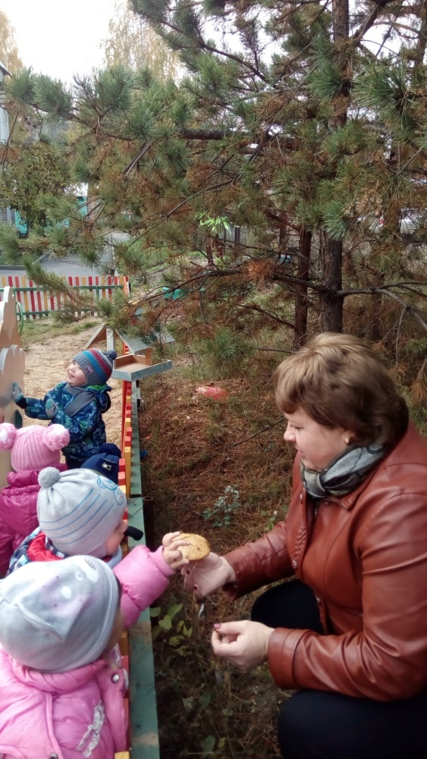

**. проведение с детьми группы тематических НОД:**

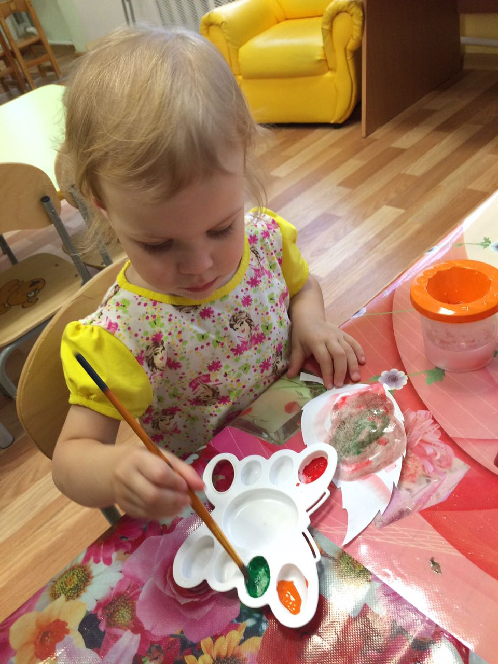**. ИЗО « Осенние листочки», «Дождик», «Осеннее дерево»**

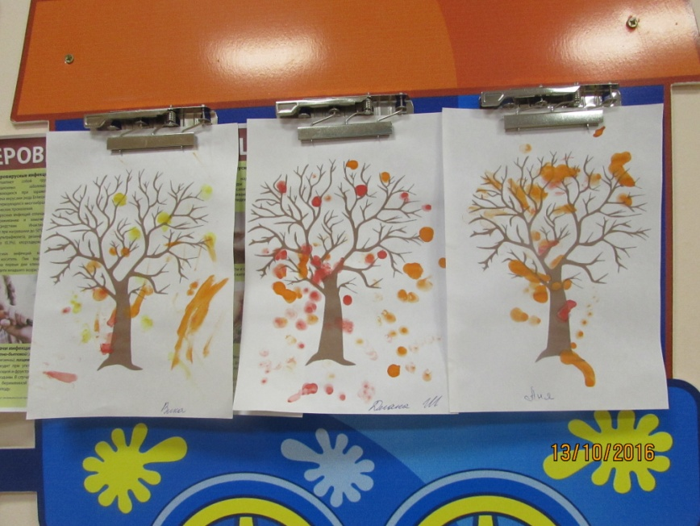

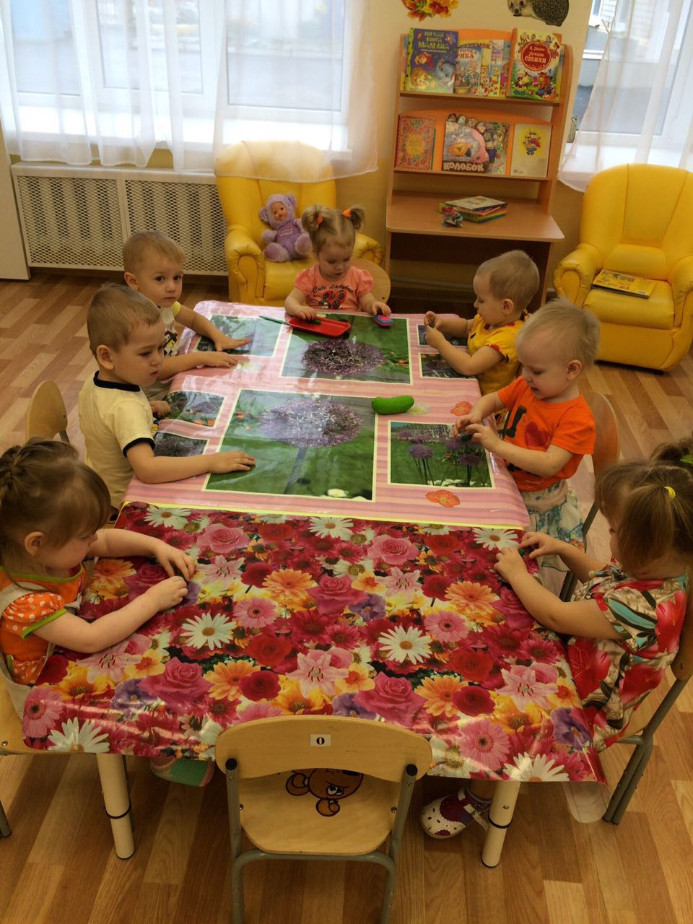**. лепка «Морковка для зайчика», « Огурец»**

**Художественно – речевая деятельность**

**. чтение художественной литературы: В.Авдиенко «Бродит осень по дорожке», Т.Агибалова «Оень», В.Сутеева «Яблоко», А. Плещеев «Осенняя песенка».**

**Музыкально-театрализованная деятельность**

**Слушание песен «Урожай», «Осенние листочки».**

**Разучивание танцев и танцевальных движений; просмотр мультфильмов.**

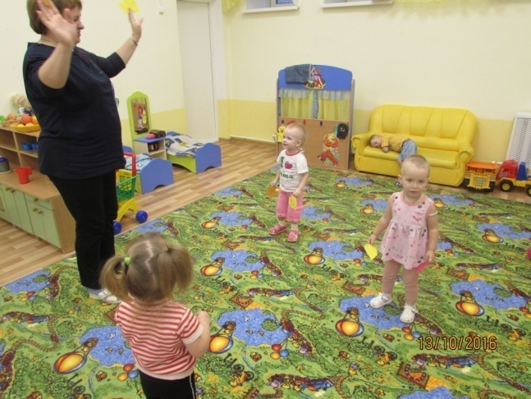

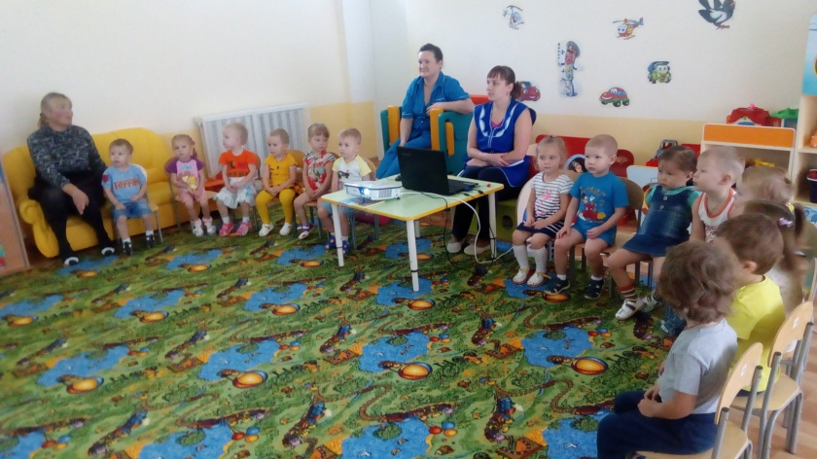

**Взаимодействие с родителями**

**. привлечение родителей к участию в акции «Посади дерево».**

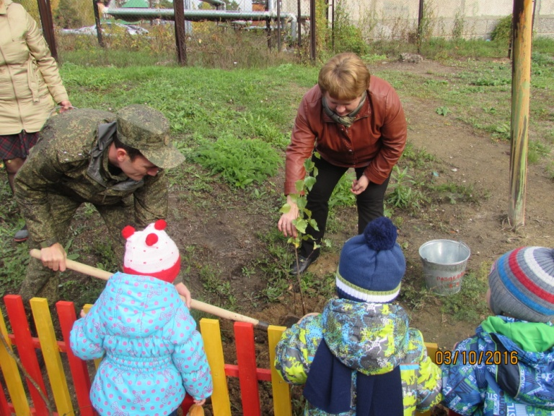

**. создание папки передвижки «Игры в осенний период»**

**3 этап - Заключительный**

**. Подведение итогов работы**

**. Составление отчета о проекте**

**. создание осеннего дерева**

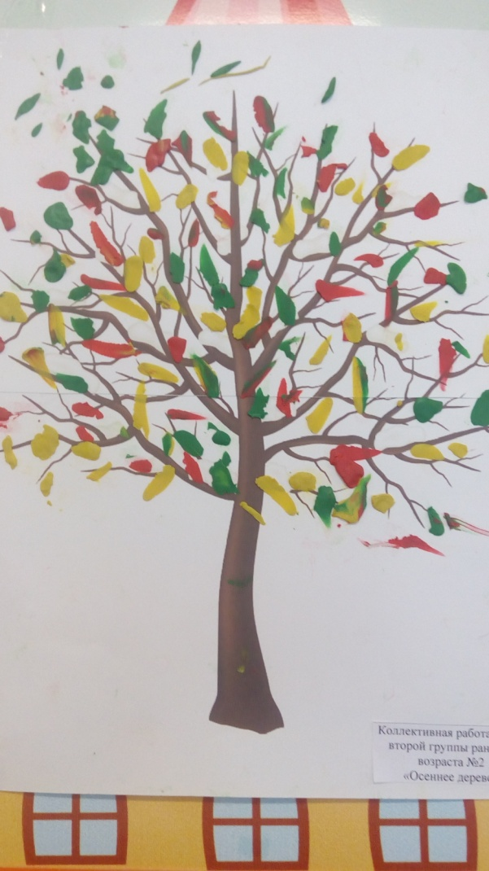

**.досуговое развлечение «Осень в гости к нам пришла»**

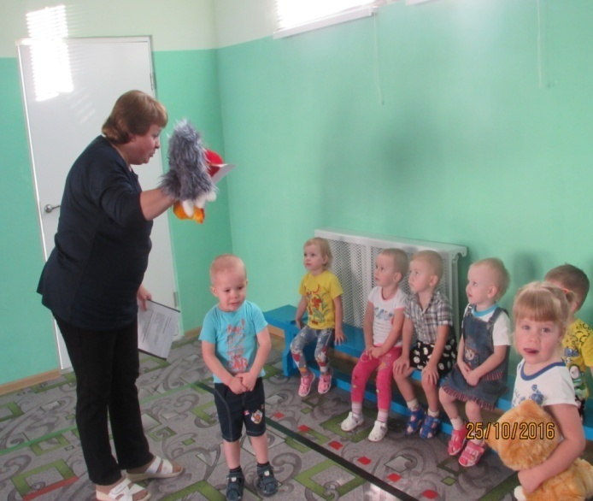

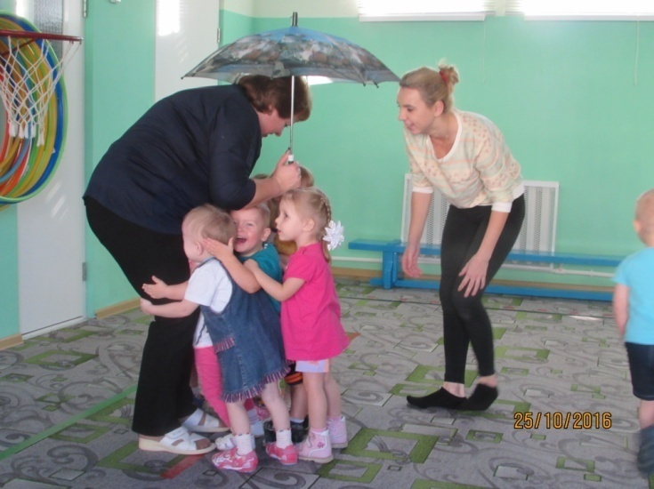

**Результат**

**Дети знают и могут различать овощи и фрукты, узнают грибы.**

**Дальнейшее развитие проекта**

**. Продолжить работу по формированию познавательной активности детей**

**. расширять и систематизировать знания детей по этой теме**